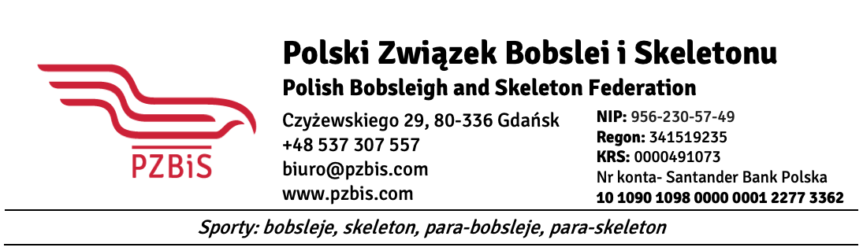
PROJEKT

P O R Z Ą D E K O B R A D

WALNEGO ZGROMADZENIA SPRAWOZDAWCZO-WYBORCZEGO

POLSKIEGO ZWIĄZKU BOBSLEI I SKELETONU

Termin | - 2022.02.28 /poniedziałek/
Miejsce | - Akademickie Centrum Sportowe Akademii Marynarki Wojennej
Godzina | - I termin – 15.30  II termin – 16.00
- Powitanie delegatów i zaproszonych gości oraz otwarcie obrad Zgromadzenia
przez ustępującego Prezesa.
- Przedstawienie przez ustępującego Prezesa kandydatów na przewodniczącego obrad
i sekretarza obrad.
- Wybór przewodniczącego i sekretarza obrad.
- Wybór protokolantów obrad – 2 osoby.
- Wybór komisji Zgromadzenia:
- Komisji mandatowo - skrutacyjnej – 2 osoby.
- Komisji Uchwał i Wniosków – 2 osoby.
- Stwierdzenie ważności zwołania Zgromadzenia i jego zdolności do podejmowania uchwał.
- Sprawozdanie Komisji mandatowo - skrutacyjnej o ważności obrad, podanie liczby delegatów
i kworum.
- Przyjęcie uchwały o ważności Zgromadzenia.
- Przyjęcie i zatwierdzenie Regulaminu obrad Walnego Sprawozdawczo – Wyborczego Zgromadzenia Polskiego Związku Bobslei i Skeletonu.
- Przyjęcie i zatwierdzenie porządku obrad Sprawozdawczo – Wyborczego Zgromadzenia Polskiego Związku Bobslei i Skeletonu.
- Wręczenie odznaczeń Polskiego Związku Bobslei i Skeletonu.
- Sprawozdanie Zarządu Polskiego Związku Bobslei i Skeletonu /przełożone zgodnie z Uchwałą Zarządu z 2 grudnia 2021 r. w związku z COVID-19/.
- Wystąpienie Prezesa Polskiego Związku Bobslei i Skeletonu podsumowujące działalność Zarządu Związku.
- Sprawozdanie Komisji ds. Skeletonu.
- Sprawozdanie Komisji Rewizyjnej z działalności Zarządu Związku za lata 2016-2021 wraz
z wnioskiem o udzielenie absolutorium ustępującemu Zarządowi.
- Dyskusja.
- Uchwała o udzielenie absolutorium ustępującemu Zarządowi.
- Przedstawienie kandydatów na Prezesa Polskiego Związku Bobslei i Skeletonu.
- Wystąpienia kandydatów na Prezesa Polskiego Związku Bobslei i Skeletonu.
- Pytania do kandydatów na Prezesa Polskiego Związku Bobslei i Skeletonu.
- Wybór Prezesa Polskiego Związku Bobslei i Skeletonu.
- Ogłoszenie wyników głosowania i podjęcie uchwały o wyborze Prezesa Polskiego Związku Bobslei i Skeletonu.
- Przedstawienie kandydatów do Zarządu Polskiego Związku Bobslei i Skeletonu.
- Wybory Członków Zarządu Polskiego Związku Bobslei i Skeletonu.
- Ogłoszenie wyników głosowania i podjęcie uchwały o wyborze Zarządu Polskiego Związku Bobslei i Skeletonu.
- Wystąpienie Prezesa Zarządu Polskiego Związku Bobslei i Skeletonu.
- Przedstawienie kandydatów na Członków Komisji Rewizyjnej Polskiego Związku Bobslei
i Skeletonu.
- Wybory Członków Komisji Rewizyjnej.
- Ogłoszenie wyników głosowania i podjęcie uchwały o wyborze Komisji Rewizyjnej Polskiego Związku Bobslei i Skeletonu.
- Zgłoszenie kandydatów na Członków Komisji Dyscyplinarnej Polskiego Związku Bobslei
i Skeletonu.
- Wybór Członków Komisji Dyscyplinarnej
- Ogłoszenie wyników głosowania i podjęcie uchwały o wyborze Komisji Dyscyplinarnej Polskiego Związku Bobslei i Skeletonu.
- Dyskusja, wolne wnioski.
- Sprawozdanie Komisji Wniosków i Uchwał.
- Przyjęcie uchwał Walnego Zgromadzenia Sprawozdawczo – Wyborczego Polskiego Związku Bobslei i Skeletonu.
- Zamknięcie obrad Walnego Zgromadzenia Sprawozdawczo – Wyborczego Polskiego Związku Bobslei i Skeletonu.

Zarząd
Polskiego Związku Bobslei i Skeletonu

